**REPUBLIQUE DU SENEGAL**



**Un peuple-un but-une Foi**

**Ministère de l’Enseignement Supérieur, de la Recherche et de l’Innovation**

**Direction de l’Enseignement Supérieur Privé**

**Institut Supérieur d’Informatique**

**ISI**

**Rapport de fin du cycle pour l’obtention de la licence professionnelle en Réseaux Informatiques**

Thème : Etude et mise en place d’une plateforme de gestion de conférence

Avec les solutions ToIP

Thème : Etude et mise en place d’une plateforme de gestion de conférence

Avec les solutions ToIP

Thème : Etude et mise en place d’une plateforme de gestion de conférence

Avec les solutions ToIP

Thème : Etude et mise en place d’une plateforme de gestion de conférence

Avec les solutions ToIP

Thème : Etude et mise en place d’une plateforme de gestion de conférence

Avec les solutions ToIP

Thème : Etude et mise en place d’une plateforme de gestion de conférence

Avec les solutions ToIP

Thème : Etude et mise en place d’une plateforme de gestion de conférence

Avec les solutions ToIP

Thème : Etude et mise en place d’une plateforme de gestion de conférence

Avec les solutions ToIP

Thème : Etude et mise en place d’une plateforme de gestion de conférence

Avec les solutions ToIP

Thème : Etude et mise en place d’une plateforme de gestion de conférence

Avec les solutions ToIP

Thème : Etude et mise en place d’une plateforme de gestion de conférence

Avec les solutions ToIP

Thème : Etude et mise en place d’une plateforme de gestion de conférence

Avec les solutions ToIP

Thème : Etude et mise en place d’une plateforme de gestion de conférence

Avec les solutions ToIP

Thème : Etude et mise en place d’une plateforme de gestion de conférence

Avec les solutions ToIP

Thème : Etude et mise en place d’une plateforme de gestion de conférence

Avec les solutions ToIP

Thème : Etude et mise en place d’une plateforme de gestion de conférence

Avec les solutions ToIP

Thème : Etude et mise en place d’une plateforme de gestion de conférence

Avec les solutions ToIP

Thème : Etude et mise en place d’une plateforme de gestion de conférence

Avec les solutions ToIP

Thème : Etude et mise en place d’une plateforme de gestion de conférence

Avec les solutions ToIP

Thème : Etude et mise en place d’une plateforme de gestion de conférence

Avec les solutions ToIP

Thème : Etude et mise en place d’une plateforme de gestion de conférence

Avec les solutions ToIP

Thème : Etude et mise en place d’une plateforme de gestion de conférence

Avec les solutions ToIP

Thème : Etude et mise en place d’une plateforme de gestion de conférence

Avec les solutions ToIP

Thème : Etude et mise en place d’une plateforme de gestion de conférence

Avec les solutions ToIP

Thème : Etude et mise en place d’une plateforme de gestion de conférence

Avec les solutions ToIP

Thème : Etude et mise en place d’une plateforme de gestion de conférence

Avec les solutions ToIP

Thème : Etude et mise en place d’une plateforme de gestion de conférence

Avec les solutions ToIP

Thème : Etude et mise en place d’une plateforme de gestion de conférence

Avec les solutions ToIP

Thème : Etude et mise en place d’une plateforme de gestion de conférence

Avec les solutions ToIP

Thème : Etude et mise en place d’une plateforme de gestion de conférence

Avec les solutions ToIP

Thème : Etude et mise en place d’une plateforme de gestion de conférence

Avec les solutions ToIP

Thème : Etude et mise en place d’une plateforme de gestion de conférence

Avec les solutions ToIP

**Présenté et soutenu par : Sous la direction de :**

**M. Hamza Barka BARKA**

**M. Pretty God Fouabouo**

**M. Hamza Barka BARKA**

**M. Pretty God Fouabouo**

**M. Hamza Barka BARKA**

**M. Pretty God Fouabouo**

**M. Hamza Barka BARKA**

**M. Pretty God Fouabouo**

**M. Hamza Barka BARKA**

**M. Pretty God Fouabouo**

**M. Hamza Barka BARKA**

**M. Pretty God Fouabouo**

**M. Hamza Barka BARKA**

Thème : Etude et mise en place d’une plateforme de gestion de conférence

Avec les solutions ToIP

Thème : Etude et mise en place d’une plateforme de gestion de conférence

Avec les solutions ToIP

Thème : Etude et mise en place d’une plateforme de gestion de conférence

Avec les solutions ToIP

Thème : Etude et mise en place d’une plateforme de gestion de conférence

Avec les solutions ToIP

Thème : Etude et mise en place d’une plateforme de gestion de conférence

Avec les solutions ToIP

Thème : Etude et mise en place d’une plateforme de gestion de conférence

Avec les solutions ToIP

Thème : Etude et mise en place d’une plateforme de gestion de conférence

Avec les solutions ToIP

Thème : Etude et mise en place d’une plateforme de gestion de conférence

Avec les solutions ToIP **M. Pretty God Fouabouo**

**M. Hamza Barka BARKA**

**M. Pretty God Fouabouo**

**M. Hamza Barka BARKA**

**M. Pretty God Fouabouo**

**M. Hamza Barka BARKA**

**M. Pretty God Fouabouo**

**M. Hamza Barka BARKA**

**M. Pretty God Fouabouo**

**M. Hamza Barka BARKA**

**M. Pretty God Fouabouo**

**M. Hamza Barka BARKA**

**M. Pretty God Fouabouo**

**M. Hamza Barka BARKA**

**M. Pretty God Fouabouo**

**M. Hamza Barka BARKA**

**M. Pretty God Fouabouo**

**M. Hamza Barka BARKA**

**M. Pretty God Fouabouo**

**M. Hamza Barka BARKA**

**M. Pretty God Fouabouo**

**M. Hamza Barka BARKA**

**M. Pretty God Fouabouo**

**M. Hamza Barka BARKA**

**M. Pretty God Fouabouo**

**M. Hamza Barka BARKA**

**M. Pretty God Fouabouo**

**M. Hamza Barka BARKA**

**M. Pretty God Fouabouo**

**M. Hamza Barka BARKA**

**M. Pretty God Fouabouo**

**M. Hamza Barka BARKA**

Thème : Etude et mise en place d’une plateforme de gestion de conférence

Avec les solutions ToIP

Thème : Etude et mise en place d’une plateforme de gestion de conférence

Avec les solutions ToIP

Thème : Etude et mise en place d’une plateforme de gestion de conférence

Avec les solutions ToIP

Thème : Etude et mise en place d’une plateforme de gestion de conférence

Avec les solutions ToIP

Thème : Etude et mise en place d’une plateforme de gestion de conférence

Avec les solutions ToIP

Thème : Etude et mise en place d’une plateforme de gestion de conférence

Avec les solutions ToIP

Thème : Etude et mise en place d’une plateforme de gestion de conférence

Avec les solutions ToIP

Thème : Etude et mise en place d’une plateforme de gestion de conférence

Avec les solutions ToIP **M. Pretty God Fouabouo**

**M. Hamza Barka BARKA**

**M. Pretty God Fouabouo**

**M. Hamza Barka BARKA**

**M. Pretty God Fouabouo**

**M. Hamza Barka BARKA**

**M. Pretty God Fouabouo**

**M. Hamza Barka BARKA**

**M. Pretty God Fouabouo**

**M. Hamza Barka BARKA**

**M. Pretty God Fouabouo**

**M. Hamza Barka BARKA**

**M. Pretty God Fouabouo**

**M. Hamza Barka BARKA**

**M. Pretty God Fouabouo**

**M. Hamza Barka BARKA**

**M. Pretty God Fouabouo**

**M. Hamza Barka BARKA**

**M. Pretty God Fouabouo**

**M. Latyr NDIAYE**

**Spécialité : Réseaux Informatiques**

**M. Latyr NDIAYE**

**Spécialité : Réseaux Informatiques**

**M. Latyr NDIAYE**

**Spécialité : Réseaux Informatiques**

**M. Latyr NDIAYE**

**Spécialité : Réseaux Informatiques**

**M. Latyr NDIAYE**

**Spécialité : Réseaux Informatiques**

**M. Latyr NDIAYE**

**Spécialité : Réseaux Informatiques**

**M. Latyr NDIAYE**

**Spécialité : Réseaux Informatiques**

**M. Latyr NDIAYE**

**Spécialité : Réseaux Informatiques**

**M. Latyr NDIAYE**

**Spécialité : Réseaux Informatiques**

**M. Latyr NDIAYE**

**Spécialité : Réseaux Informatiques**

**M. Latyr NDIAYE**

**Spécialité : Réseaux Informatiques**

**M. Latyr NDIAYE**

**Spécialité : Réseaux Informatiques**

**M. Latyr NDIAYE**

**Spécialité : Réseaux Informatiques**

**M. Latyr NDIAYE**

**Spécialité : Réseaux Informatiques**

**M. Latyr NDIAYE**

**Spécialité : Réseaux Informatiques**

**M. Latyr NDIAYE**

**Spécialité : Réseaux Informatiques**

**M. Latyr NDIAYE**

**Spécialité : Réseaux Informatiques**

**M. Latyr NDIAYE**

**Spécialité : Réseaux Informatiques**

**M. Latyr NDIAYE**

**Spécialité : Réseaux Informatiques**

**M. Latyr NDIAYE**

**Spécialité : Réseaux Informatiques**

**M. Latyr NDIAYE**

**Spécialité : Réseaux Informatiques**

**M. Latyr NDIAYE**

**Spécialité : Réseaux Informatiques**

**M. Latyr NDIAYE**

**Spécialité : Réseaux Informatiques**

**M. Latyr NDIAYE**

**Spécialité : Réseaux Informatiques**

**M. Latyr NDIAYE**

**Spécialité : Réseaux Informatiques**

**M. Latyr NDIAYE**

**Spécialité : Réseaux Informatiques**

**M. Latyr NDIAYE**

**Spécialité : Réseaux Informatiques**

**M. Latyr NDIAYE**

**Spécialité : Réseaux Informatiques**

**M. Latyr NDIAYE**

**Spécialité : Réseaux Informatiques**

**M. Latyr NDIAYE**

**Spécialité : Réseaux Informatiques**

**M. Latyr NDIAYE**

**Spécialité : Réseaux Informatiques**

**M. Latyr NDIAYE**

**Spécialité :** **Réseaux Informatiques**

Année académique : 2023/2024

Année académique : 2023/2024

Année académique : 2023/2024

Année académique : 2023/2024

Année académique : 2023/2024

Année académique : 2023/2024

Année académique : 2023/2024

Année académique : 2023/2024

Année académique : 2023/2024

Année académique : 2023/2024

Année académique : 2023/2024

Année académique : 2023/2024

Année académique : 2023/2024

Année académique : 2023/2024

Année académique : 2023/2024

Année académique : 2023/2024

Année académique : 2023/2024

Année académique : 2023/2024

Année académique : 2023/2024

Année académique : 2023/2024

Année académique : 2023/2024

Année académique : 2023/2024

Année académique : 2023/2024

Année académique : 2023/2024

Année académique : 2023/2024

Année académique : 2023/2024

Année académique : 2023/2024

Année académique : 2023/2024

Année académique : 2023/2024

Année académique : 2023/2024

Année académique : 2023/2024

Année académique : 2023/2024

**REPUBLIQUE DU SENEGAL**



**Un peuple-un but-une Foi**

**Ministère de l’Enseignement Supérieur, de la Recherche et de l’Innovation**

**Direction de l’Enseignement Supérieur Privé**

**Institut Supérieur d’Informatique**

**ISI**

**ISI**

**ISI**

**ISI**

**ISI**

**ISI**

**ISI**

**ISI**

Thème : Etude et mise en place d’une plateforme de gestion de conférence**ISI**

**ISI**

**ISI**

**ISI**

**ISI**

**ISI**

**ISI**

**ISI**

Thème : Etude et mise en place d’une plateforme de gestion de conférence

Avec les solutions ToIP

Thème : Etude et mise en place d’une plateforme de gestion de conférence

Avec les solutions ToIP

Thème : Etude et mise en place d’une plateforme de gestion de conférence

Avec les solutions ToIP

Thème : Etude et mise en place d’une plateforme de gestion de conférence

Avec les solutions ToIP

Thème : Etude et mise en place d’une plateforme de gestion de conférence

Avec les solutions ToIP

Thème : Etude et mise en place d’une plateforme de gestion de conférence

Avec les solutions ToIP

Thème : Etude et mise en place d’une plateforme de gestion de conférence

Avec les solutions ToIP

Thème : Etude et mise en place d’une plateforme de gestion de conférence

Avec les solutions ToIP

Thème : Etude et mise en place d’une plateforme de gestion de conférence**ISI**

**ISI**

**ISI**

**ISI**

**ISI**

**ISI**

**ISI**

**ISI**

Thème : Etude et mise en place d’une plateforme de gestion de conférence**ISI**

**ISI**

**ISI**

**ISI**

**ISI**

**ISI**

**ISI**

**ISI**

**Rapport de fin du cycle pour l’obtention de la licence professionnelle en Réseaux Informatiques**

Thème : Etude et mise en place d’une plateforme de gestion de conférence

Avec les solutions ToIP

Thème : Etude et mise en place d’une plateforme de gestion de conférence

Avec les solutions ToIP

Thème : Etude et mise en place d’une plateforme de gestion de conférence

Avec les solutions ToIP

Thème : Etude et mise en place d’une plateforme de gestion de conférence

Avec les solutions ToIP

Thème : Etude et mise en place d’une plateforme de gestion de conférence

Avec les solutions ToIP

Thème : Etude et mise en place d’une plateforme de gestion de conférence

Avec les solutions ToIP

Thème : Etude et mise en place d’une plateforme de gestion de conférence

Avec les solutions ToIP

Thème : Etude et mise en place d’une plateforme de gestion de conférence

Avec les solutions ToIP

Thème : Etude et mise en place d’une plateforme de gestion de conférence

Avec les solutions ToIP

Thème : Etude et mise en place d’une plateforme de gestion de conférence

Avec les solutions ToIP

Thème : Etude et mise en place d’une plateforme de gestion de conférence

Avec les solutions ToIP

Thème : Etude et mise en place d’une plateforme de gestion de conférence

Avec les solutions ToIP

Thème : Etude et mise en place d’une plateforme de gestion de conférence

Avec les solutions ToIP

Thème : Etude et mise en place d’une plateforme de gestion de conférence

Avec les solutions ToIP

Thème : Etude et mise en place d’une plateforme de gestion de conférence

Avec les solutions ToIP

Thème : Etude et mise en place d’une plateforme de gestion de conférence

Avec les solutions ToIP

Thème : Etude et mise en place d’une plateforme de gestion de conférence

Avec les solutions ToIP

Thème : Etude et mise en place d’une plateforme de gestion de conférence

Avec les solutions ToIP

Thème : Etude et mise en place d’une plateforme de gestion de conférence

Avec les solutions ToIP

Thème : Etude et mise en place d’une plateforme de gestion de conférence

Avec les solutions ToIP

Thème : Etude et mise en place d’une plateforme de gestion de conférence

Avec les solutions ToIP

Thème : Etude et mise en place d’une plateforme de gestion de conférence

Avec les solutions ToIP

Thème : Etude et mise en place d’une plateforme de gestion de conférence

Avec les solutions ToIP

Thème : Etude et mise en place d’une plateforme de gestion de conférence

Avec les solutions ToIP

Thème : Etude et mise en place d’une plateforme de gestion de conférence

Avec les solutions ToIP

Thème : Etude et mise en place d’une plateforme de gestion de conférence

Avec les solutions ToIP

Thème : Etude et mise en place d’une plateforme de gestion de conférence

Avec les solutions ToIP

Thème : Etude et mise en place d’une plateforme de gestion de conférence

Avec les solutions ToIP

Thème : Etude et mise en place d’une plateforme de gestion de conférence

Avec les solutions ToIP

Thème : Etude et mise en place d’une plateforme de gestion de conférence

Avec les solutions ToIP

Thème : Etude et mise en place d’une plateforme de gestion de conférence

Avec les solutions ToIP

Thème : Etude et mise en place d’une plateforme de gestion de conférence

Avec les solutions ToIP

**Présenté et soutenu par : Sous la direction de :**

**M. Hamza Barka BARKA**

**M. Pretty God Fouabouo**

**M. Hamza Barka BARKA**

**M. Pretty God Fouabouo**

**M. Hamza Barka BARKA**

**M. Pretty God Fouabouo**

**M. Hamza Barka BARKA**

**M. Pretty God Fouabouo**

**M. Hamza Barka BARKA**

**M. Pretty God Fouabouo**

**M. Hamza Barka BARKA**

**M. Pretty God Fouabouo**

**M. Hamza Barka BARKA**

**M. Pretty God Fouabouo**

**M. Hamza Barka BARKA**

**M. Pretty God Fouabouo**

**M. Hamza Barka BARKA**

**M. Pretty God Fouabouo**

**M. Hamza Barka BARKA**

**M. Pretty God Fouabouo**

**M. Hamza Barka BARKA**

**M. Pretty God Fouabouo**

**M. Hamza Barka BARKA**

**M. Pretty God Fouabouo**

**M. Hamza Barka BARKA**

**M. Pretty God Fouabouo**

**M. Hamza Barka BARKA**

**M. Pretty God Fouabouo**

**M. Hamza Barka BARKA**

**M. Pretty God Fouabouo**

**M. Hamza Barka BARKA**

**M. Pretty God Fouabouo**

**M. Hamza Barka BARKA**

**M. Pretty God Fouabouo**

**M. Hamza Barka BARKA**

**M. Pretty God Fouabouo**

**M. Hamza Barka BARKA**

**M. Pretty God Fouabouo**

**M. Hamza Barka BARKA**

**M. Pretty God Fouabouo**

**M. Hamza Barka BARKA**

**M. Pretty God Fouabouo**

**M. Hamza Barka BARKA**

**M. Pretty God Fouabouo**

**M. Hamza Barka BARKA**

**M. Pretty God Fouabouo**

**M. Hamza Barka BARKA**

**M. Pretty God Fouabouo**

**M. Hamza Barka BARKA**

**M. Pretty God Fouabouo**

**M. Hamza Barka BARKA**

**M. Pretty God Fouabouo**

**M. Hamza Barka BARKA**

**M. Pretty God Fouabouo**

**M. Hamza Barka BARKA**

**M. Pretty God Fouabouo**

**M. Hamza Barka BARKA**

**M. Pretty God Fouabouo**

**M. Hamza Barka BARKA**

**M. Pretty God Fouabouo**

**M. Hamza Barka BARKA**

**M. Pretty God Fouabouo**

**M. Hamza Barka BARKA**

**M. Pretty God Fouabouo**

**M. Latyr NDIAYE**

**Spécialité : Réseaux Informatiques**

**M. Latyr NDIAYE**

**Spécialité : Réseaux Informatiques**

**M. Latyr NDIAYE**

**Spécialité : Réseaux Informatiques**

**M. Latyr NDIAYE**

**Spécialité : Réseaux Informatiques**

**M. Latyr NDIAYE**

**Spécialité : Réseaux Informatiques**

**M. Latyr NDIAYE**

**Spécialité : Réseaux Informatiques**

**M. Latyr NDIAYE**

**Spécialité : Réseaux Informatiques**

**M. Latyr NDIAYE**

**Spécialité : Réseaux Informatiques**

**M. Latyr NDIAYE**

**Spécialité : Réseaux Informatiques**

**M. Latyr NDIAYE**

**Spécialité : Réseaux Informatiques**

**M. Latyr NDIAYE**

**Spécialité : Réseaux Informatiques**

**M. Latyr NDIAYE**

**Spécialité : Réseaux Informatiques**

**M. Latyr NDIAYE**

**Spécialité : Réseaux Informatiques**

**M. Latyr NDIAYE**

**Spécialité : Réseaux Informatiques**

**M. Latyr NDIAYE**

**Spécialité : Réseaux Informatiques**

**M. Latyr NDIAYE**

**Spécialité : Réseaux Informatiques**

**M. Latyr NDIAYE**

**Spécialité : Réseaux Informatiques**

**M. Latyr NDIAYE**

**Spécialité : Réseaux Informatiques**

**M. Latyr NDIAYE**

**Spécialité : Réseaux Informatiques**

**M. Latyr NDIAYE**

**Spécialité : Réseaux Informatiques**

**M. Latyr NDIAYE**

**Spécialité : Réseaux Informatiques**

**M. Latyr NDIAYE**

**Spécialité : Réseaux Informatiques**

**M. Latyr NDIAYE**

**Spécialité : Réseaux Informatiques**

**M. Latyr NDIAYE**

**Spécialité : Réseaux Informatiques**

**M. Latyr NDIAYE**

**Spécialité : Réseaux Informatiques**

**M. Latyr NDIAYE**

**Spécialité : Réseaux Informatiques**

**M. Latyr NDIAYE**

**Spécialité : Réseaux Informatiques**

**M. Latyr NDIAYE**

**Spécialité : Réseaux Informatiques**

**M. Latyr NDIAYE**

**Spécialité : Réseaux Informatiques**

**M. Latyr NDIAYE**

**Spécialité : Réseaux Informatiques**

**M. Latyr NDIAYE**

**Spécialité : Réseaux Informatiques**

**M. Latyr NDIAYE**

**Spécialité : Réseaux Informatiques**

Année académique : 2023/2024

Année académique : 2023/2024

Année académique : 2023/2024

Année académique : 2023/2024

Année académique : 2023/2024

Année académique : 2023/2024

Année académique : 2023/2024

Année académique : 2023/2024

Année académique : 2023/2024

Année académique : 2023/2024

Année académique : 2023/2024

Année académique : 2023/2024

Année académique : 2023/2024

Année académique : 2023/2024

Année académique : 2023/2024

Année académique : 2023/2024

Année académique : 2023/2024

Année académique : 2023/2024

Année académique : 2023/2024

Année académique : 2023/2024

Année académique : 2023/2024

Année académique : 2023/2024

Année académique : 2023/2024

Année académique : 2023/2024

Année académique : 2023/2024

Année académique : 2023/2024

Année académique : 2023/2024

Année académique : 2023/2024

Année académique : 2023/2024

Année académique : 2023/2024

Année académique : 2023/2024

Année académique : 2023/2024

**Dédicace**

Nous dédions cet évènement marquant de notre vie :

À nos familles respectives, en particulier à Mathias Fouabouo, Odette Fouabouo et Mijorel Fouabouo ainsi qu'à Hamza Barka et Toma Abdelghani, et grands-parents, Abdelghani Adef et Maimouna Ali,

Nous tenons à exprimer notre gratitude la plus profonde pour votre amour indéfectible, votre patience infinie, votre soutien inébranlable, votre encouragement constant et vos sacrifices sans limites. Depuis notre plus tendre enfance, vous avez été nos piliers, nous entourant d'affection, croyant en nous, et investissant dans notre éducation afin que nous puissions acquérir cette formation professionnelle.

Vous êtes les fondations sur lesquelles reposent nos réussites et nos aspirations. Que Dieu vous accorde santé, bonheur et une longue vie remplie de joie, afin que nous puissions un jour vous rendre ne serait-ce qu'une fraction de ce que vous avez fait pour nous.

**Remerciements**

Après avoir rendu grâce à Dieu, nous tenons à remercier tous ceux qui, de près ou de loin, ont joué un rôle déterminant dans l'élaboration de ce rapport.

Nous adressons nos remerciements à :

* À l'État, incarné par le Président de la République **Bassirou Diomaye Faye**, ainsi qu'au Ministre de l'Enseignement supérieur **Elhadj Abdourahmane Diouf**, pour nous avoir donné l'opportunité précieuse de bénéficier d'une formation professionnelle à un moment que nous n'aurions pu espérer ;
* Aux fondateurs du groupe ISI, qui ont mis à disposition des jeunes une formation professionnelle dans divers domaines ;
* Son excellence, M. le Président et aux honorables membres du jury, pour avoir accepté d’évaluer ce rapport
* Au Docteur Latyr Ndiaye, notre encadreur pour sa disponibilité et précieux conseil
* Aux enseignants de l'ISI, dont le dévouement et l'accompagnement tout au long de notre formation sont inestimables, malgré leur emploi du temps chargé, pour nous avoir constamment encouragés à rechercher l'excellence.

**Avant-propos**

L'Institut Supérieur d'Informatique (ISI) est un établissement d'enseignement supérieur renommé, avec plus de dix ans d'expérience dans la formation académique continue. L'ISI dispose d'un bureau dédié à la recherche en conception, à l'expérimentation, à la production, ainsi qu'au conseil dans divers domaines, offrant des formations de haute qualité dans des champs variés tels que l'informatique, la gestion, et les sciences de l'information. Les diplômes décernés à l'issue de ces formations incluent le BTS, le DTS, la licence, le master et le doctorat.

Dans le cadre de l'obtention de la licence en réseaux informatique, l'ISI exige des étudiants la rédaction d'un mémoire de fin de cycle. C'est dans ce contexte que ce document a été élaboré, avec pour sujet : **"Étude et mise en place d’une plateforme de gestion de conférence"**.

La gestion de conférences au sein d'une organisation vise à intégrer et à optimiser divers canaux de communication, tels que la VoIP (Voice over IP), la visioconférence, la téléphonie, les e-mails et les réseaux sociaux professionnels, au sein d'une plateforme unifiée. Cela permet de rationaliser et de simplifier les échanges professionnels, offrant ainsi une communication plus efficace et cohérente.

Ce document constitue mon premier travail de recherche académique

**Sommaire**

Table des matières

Chapitre 1 : Introduction générale 1

1.1 Présentation de l'Institut 2

1.2 Présentation du sujet 2

1.2.1 Contexte 2

1.2.2 Problématique 3

1.2.3 Objectifs attendus 3

1.2.4 Intérêt du sujet 4

Conclusion 5

Chapitre 2 : Conception et réalisation de la solution 6

2.1 Présentation de la solution 6

2.2 Architecture de la solution 7

2.2.1 Implémentation de la solution 7

2.2.2 Mise en œuvre de la solution 10

2.3 Test de la solution 17

2.4. Outils et technologies utilisées 24

2.4.1 Etude de protocoles de communication 25

2.4.2 Etude comparative des solutions libres et propriétaires 27

2.4.3 Estimation des couts de la solution 28

Conclusion 29

Chapitre 3 : Conclusion générale 30

**Glossaire**

RTP : Real-Time Protocol

SIP : Session Initiation Protocol

SRTP : Secure Real-Time Protocol

ToIP : Telephony over Internet Protocol

WebRTC : Web Real-Time Communication

DTLS : Datagram Transport Layer Security

**Liste des figures**

**Figure 2.1 : Architecture de la solution** 7

**Figure 2.2 : le choix du mot de passe utilisateur pour serveur** 9

**Figure 2.3: Interface du serveur issabel** 9

**Figure 2.4: connexion au panneau d’administration** 10

**Figure 2.5 : Interface d’administration d’issabel** 10

**Figure 2.6 : création d’utilisateur sip** 11

**Figure 2.7 : choix mot de passe utilisateur sip** 11

**Figure 2.8 : boite vocale** 12

**Figure 2.9 : insertion des différents codecs** 12

**Figure 2.10 : création de conférence** 13

**Figure 2.11 : Activation des ports pour le webrtc** 14

**Figure 2.12 : http et https actifs** 15

**Figure 2.13 : création des utilisateurs, leur extensions… pour webrtc** 16

**Figure 2.14 : ajout de contexte de messagerie** 17

**Figure 2.15 : users, console asterisk** 18

**Figure 2.16 : test appels avec softphone** 19

**Figure 2.17 : appel, console asterisk** 19

**Figure 2.18 : test conférence avec softphone** 20

**Figure 2.19 : connecter à browser phone pour tester webrtc** 20

**Figure 2.20 : ajouter un contact à user browser phone** 21

**Figure 2.21 : test de messagerie webrtc** 22

**Figure 2.22 : console asterisk messagerie** 22

**Figure 2.23 : test appels audio/vidéo et conférences webrtc** 23

**Figure 2.24 : appels audio/vidéo et conférences webrtc, console** 23

**Liste des tableaux**

**Tableau 2.1 : étude comparative** 27

**Tableau 2.2 : Estimation des couts** 28

**Résumé**

La mise en place d'une plateforme de gestion de conférence en entreprise est une approche stratégique visant à centraliser l'organisation, la planification et la tenue de conférences, séminaires, et autres événements virtuels ou hybrides sur une seule et même plateforme. Cela permet aux collaborateurs de gérer efficacement les événements, d'interagir en temps réel via des outils tels que la visioconférence, la messagerie instantanée, et de partager des contenus en ligne de manière fluide. Cette intégration simplifie la gestion des événements, favorise la collaboration, améliore la productivité, et offre une flexibilité accrue aux participants. Cependant, la mise en place d'une telle plateforme nécessite une adaptation aux besoins spécifiques de chaque entreprise et une attention particulière aux aspects de sécurité des données pour garantir une expérience optimale.

La problématique abordée est la suivante : la mise en place d'une plateforme de gestion de conférence peut-elle améliorer la performance globale de l'entreprise ?

Il ressort de cette étude que l'implémentation d'une plateforme de gestion de conférence influence positivement la performance de l'entreprise, à condition que celle-ci soit alignée sur les objectifs de l'entreprise et qu'elle intègre les ajustements nécessaires pour répondre aux attentes des utilisateurs. L'échec de cette mise en place est souvent dû à des facteurs internes, tels que la résistance au changement ou une mauvaise gestion de la transition. En effet, une bonne gestion des conférences contribue à la satisfaction des participants, ce qui favorise leur engagement et leur fidélisation.

**Abstract**

The implementation of a conference management platform in a company is a strategic approach aimed at centralizing the organization, planning, and execution of conferences, seminars, and other virtual or hybrid events onto a single platform. This enables employees to effectively manage events, interact in real-time through tools such as video conferencing, instant messaging, and to share online content seamlessly. This integration simplifies event management, fosters collaboration, enhances productivity, and provides greater flexibility to participants. However, setting up such a platform requires adaptation to the specific needs of each company and careful attention to data security aspects to ensure an optimal experience.

The issue addressed is: Can the implementation of a conference management platform positively impact the overall performance of the company?

This study reveals that the implementation of a conference management platform positively affects the company’s performance, provided that it aligns with the company’s goals and incorporates necessary adjustments to meet user expectations. Failure in this implementation is often due to internal factors such as resistance to change or poor management of the transition. Indeed, effective conference management contributes to participant satisfaction, which in turn enhances their engagement and loyalty.

# Chapitre 1 : Introduction générale

Les solutions de gestion de conférences utilisant les technologies ToIP (Telephony over Internet Protocol) jouent un rôle crucial dans la modernisation des communications d'entreprise, offrant des solutions flexibles et accessibles pour les réunions à distance. Avec l'augmentation de la demande pour des solutions de communication en ligne, la nécessité de mettre en place des systèmes de gestion de conférences efficaces et sécurisés devient de plus en plus pressante. La mise en place d'un système de gestion de conférences basé sur ToIP est essentielle pour assurer une communication fluide et fiable, et pour permettre une collaboration efficace entre les équipes dispersées géographiquement.

Ce rapport se concentre sur l'étude et la mise en place d'une solution de gestion de conférences utilisant les technologies ToIP, explorant les défis techniques, les solutions disponibles et les meilleures pratiques pour une intégration réussie. Un système de gestion de conférences bien conçu permet non seulement de faciliter la collaboration, mais aussi d'améliorer l'expérience utilisateur en offrant des communications fluides et sécurisées.

Le sujet central de ce mémoire est donc de développer une solution de gestion de conférences pour une plateforme ToIP, en s'appuyant sur les dernières technologies et en tenant compte des exigences de sécurité et de performance. Cette tâche implique la sélection des outils et des technologies appropriés, l'intégration de ces outils dans la plateforme, et la mise en œuvre de mécanismes pour assurer la sécurité des communications.

Pour ce faire, nous débuterons par une analyse des solutions de gestion de conférences existantes, en évaluant leurs avantages et leurs inconvénients. Ensuite, nous détaillerons les étapes nécessaires à l'implémentation technique de la solution, en utilisant des technologies adaptées et en suivant des protocoles de sécurité rigoureux. Nous aborderons également l'intégration de la solution dans une infrastructure ToIP existante, en mettant en lumière les ajustements nécessaires pour garantir une compatibilité et une performance optimales.

Enfin, nous discuterons des tests de fonctionnement et des évaluations de performance pour assurer que le système de gestion de conférences répond aux attentes des utilisateurs et des administrateurs de la plateforme. Ce rapport vise à fournir une feuille de route claire pour la mise en place d'un système de gestion de conférences robuste et sécurisé, contribuant ainsi à la durabilité et à l'efficacité des communications d'entreprise.

## 1.1 Présentation de l'Institut

L'Institut Supérieur d’Informatique (ISI) est un établissement d'enseignement supérieur reconnu pour ses formations en informatique, gestion, comptabilité et organisation des entreprises. Avec plus de dix ans d'expérience, l'ISI offre des diplômes allant du BTS au doctorat, et se distingue par son engagement à fournir une éducation de qualité. L'institut dispose également d'un bureau dédié aux études de conception, d'expérimentation, de réalisation et de conseil dans divers domaines.

## 1.2 Présentation du sujet

La gestion des conférences en entreprise, notamment par le biais de solutions basées sur les technologies ToIP (Telephony over Internet Protocol), est devenue un enjeu majeur dans le contexte actuel de transformation numérique. Avec l'émergence d'équipes de plus en plus distribuées et la nécessité d'une communication continue, les entreprises recherchent des solutions de conférence qui soient non seulement flexibles et faciles à utiliser, mais également économiquement viables.

### 1.2.1 Contexte

L'évolution notée ces dernières années de l'internet haut débit et des technologies de communication a favorisé l'accroissement des solutions de gestion de conférences à distance. Aujourd'hui, cette prolifération des outils de communication en ligne a motivé les entreprises à mettre en place des infrastructures permettant de faciliter la collaboration entre les équipes, qu'elles soient locales ou dispersées géographiquement.

Ces solutions de gestion de conférences intégrées aux infrastructures ToIP permettent aux entreprises de disposer d'un élément essentiel pour la gestion des réunions, mais aussi de procéder à des échanges modulaires de données en temps réel. Ceci permet d'avoir une gestion administrative flexible et performante, afin d'atteindre les objectifs définis.

La sécurisation du système de gestion de conférences doit être prise en compte afin de garantir l'intégrité, la confidentialité, la disponibilité, entre autres, des communications et des informations échangées. Ces éléments d'appréciation ont motivé le choix porté à notre sujet de mémoire de fin de cycle, portant sur la "mise en place d'une solution de gestion de conférences avec des solutions ToIP".

Pour concevoir un tel système, plusieurs critères peuvent être mis en jeu. La section suivante nous permettra de définir, entre autres, un certain nombre de questions permettant de fixer les idées.

### 1.2.2 Problématique

Les solutions de gestion de conférences utilisant les technologies ToIP ont révolutionné la manière dont les entreprises communiquent et collaborent. Cependant, pour soutenir leur modèle de communication et garantir une expérience utilisateur fluide, ces solutions doivent être efficaces, sécurisées et adaptées aux besoins spécifiques des utilisateurs.

La diversité des outils de gestion de conférences, les exigences de sécurité croissantes et la nécessité de conformité avec les régulations internationales posent des défis significatifs. De plus, les utilisateurs ont des attentes élevées en termes de facilité d'utilisation, de rapidité et de sécurité des communications. Les administrateurs de systèmes, quant à eux, ont besoin de solutions qui facilitent la gestion des utilisateurs, la répartition des ressources et la minimisation des coûts opérationnels.

Ainsi, la problématique centrale de ce mémoire est de déterminer comment concevoir et implémenter une solution de gestion de conférences utilisant les technologies ToIP qui répond aux exigences de sécurité, de fiabilité et de convivialité, tout en étant économiquement viable et conforme aux régulations en vigueur. Plus précisément, comment identifier les solutions les plus adaptées, les intégrer de manière sécurisée et efficiente, et assurer une expérience utilisateur optimale tant pour les participants que pour les administrateurs ?

### 1.2.3 Objectifs attendus

L'objectif principal de ce rapport est de concevoir et de mettre en œuvre une solution de gestion de conférences adaptée aux infrastructures ToIP, en tenant compte des besoins spécifiques des utilisateurs et des exigences de sécurité. Plus précisément, nous cherchons à :

* Développer une solution technique pour intégrer un système de gestion de conférences dans une infrastructure ToIP.
* Création et configuration des extensions pour chaque utilisateur de l'entreprise, incluant les paramètres nécessaires pour une utilisation efficace.
* Évaluer l'impact de ce système sur l'expérience utilisateur et sur la gestion des communications.
* Configuration des fonctionnalités de conférence, permettant aux utilisateurs de créer, gérer et participer à des conférences téléphoniques de manière fluide et sans interruption.

### 1.2.4 Intérêt du sujet

L'intérêt de ce sujet réside dans son impact potentiel sur le paysage des communications d'entreprise et sur l'économie numérique en général. En permettant une gestion efficace des conférences, un système de gestion bien conçu contribue à la pérennité et à l'efficacité des entreprises, favorisant ainsi leur développement et leur compétitivité.

De plus, la mise en place d'un tel système offre des avantages tangibles pour les utilisateurs, en leur offrant une communication simplifiée et sécurisée. En facilitant les échanges en ligne, on encourage également une plus grande collaboration et une meilleure productivité au sein des équipes.

Enfin, du point de vue des administrateurs de systèmes et des entreprises, la mise en place d'une solution de gestion de conférences efficace ouvre de nouvelles perspectives d'organisation et de gestion des ressources, stimulant ainsi l'innovation et la création de nouvelles méthodes de travail collaboratif .En somme, ce sujet revêt un intérêt majeur tant du point de vue des communications d'entreprise que du point de vue économique, et sa compréhension approfondie est essentielle pour répondre aux défis actuels et futurs de la collaboration en ligne.

# Conclusion

Ce chapitre a présenté les fondements de notre étude, en soulignant l'importance de la mise en place d'une solution de gestion de conférences avec des solutions ToIP. Dans les chapitres suivants, nous détaillerons la conception et la réalisation de notre solution, ainsi que les outils et technologies utilisés pour atteindre nos objectifs.

# 

# Chapitre 2 : Conception et réalisation de la solution

## 2.1 Présentation de la solution

Issabel PBX est une plateforme de communication unifiée open-source qui a vu le jour suite à la fusion des projets Elastix et Asterisk. Créée pour offrir une solution de téléphonie IP complète, Issabel se distingue par sa robustesse, sa flexibilité et son interface conviviale. La plateforme est conçue pour répondre aux besoins des entreprises en matière de gestion de communications, intégrant une large gamme de fonctionnalités pour assurer une gestion efficace et fluide des appels.

Issabel est née après l'acquisition d'Elastix par 3CX en 2016. La communauté d'utilisateurs et de développeurs d'Elastix, souhaitant conserver une solution open-source, a alors créé Issabel en tant que fork d'Elastix. Cette initiative a permis de poursuivre le développement d'une plateforme open-source, tout en intégrant les avancées et la stabilité offertes par Asterisk, un moteur de communication largement reconnu et utilisé dans le domaine des télécommunications

Issabel PBX offre une interface utilisateur intuitive, facilitant la gestion des systèmes téléphoniques même pour les utilisateurs sans expérience technique approfondie. Cette interface permet de configurer et de gérer les appels, les répondeurs automatiques, la messagerie vocale, les conférences téléphoniques, les files d'attente d'appels, et bien plus encore. En intégrant Asterisk, Issabel hérite de ses capacités avancées, permettant une personnalisation poussée et une gestion optimisée des flux de communication.

La modularité d'Issabel est un autre atout majeur. La plateforme permet l'ajout de modules pour étendre ses fonctionnalités de base, que ce soit pour des besoins spécifiques en matière de sécurité, de gestion des appels ou de reporting. Cette extensibilité assure une solution évolutive et adaptable, capable de répondre aux besoins changeants des entreprises.

En outre, Issabel bénéficie d'une large communauté de développeurs et d'utilisateurs. Cette communauté active garantit un support continu, des mises à jour régulières et une documentation abondante. Le soutien de cette communauté est crucial pour assurer la pérennité et l'évolution de la plateforme.

## 2.2 Architecture de la solution

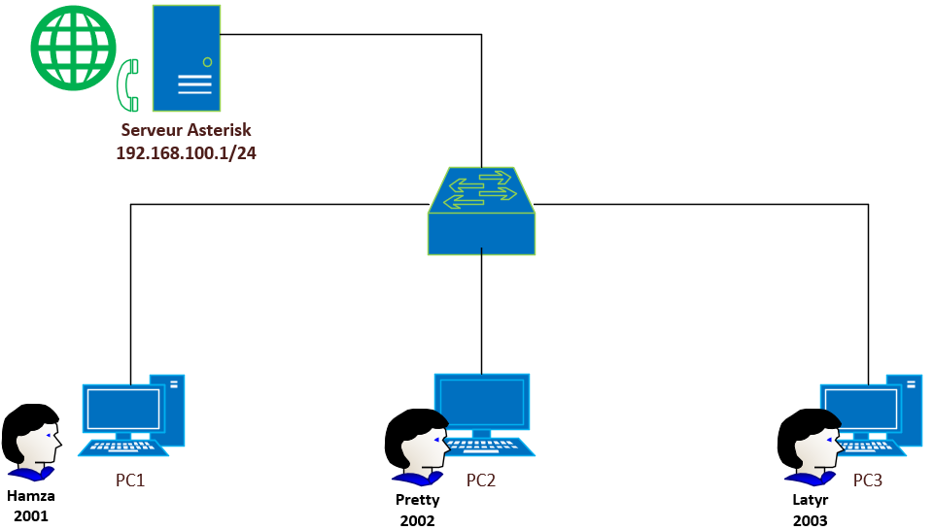

**Figure 2.1 : Architecture de la solution**

### 2.2.1 Implémentation de la solution

Dans ce chapitre, nous allons procéder à l'installation et à la configuration d'Issabel PBX avec Asterisk dans les moindres détails. Cette section décrira les étapes nécessaires pour mettre en place la solution de gestion de conférences ToIP de manière optimale.

* **Installation de ISSABELPBX**

Dans le cadre de notre travail, nous allons installer Issabel PBX en utilisant le site officiel d'Issabel. Pour ce faire, nous avons choisi la dernière version d'Issabel disponible. Après avoir téléchargé l'ISO d'Issabel PBX, nous pouvons créer une machine virtuelle sur VirtualBox ou VMware Workstation. Il est également possible de l'installer sur un serveur physique en utilisant cet ISO. Pour notre travail, nous allons l’installer sur une machine virtuelle utilisant VirtualBox.

* **Prérequis de l'installation**

Avant d’installer Issabel, il est important de préparer l'environnement pour qu’il puisse fonctionner de manière optimale. Voici les prérequis nécessaires :

Matériel :

Processeur : 2 CPU ou plus (recommandé)

Mémoire : 4GB de RAM ou plus (recommandé)

Stockage : 40GB de disque dur ou plus (recommandé)

Connexion réseau stable

Logiciel :

Image ISO d'Issabel (disponible sur le site officiel d'Issabel)

Outil de virtualisation (VirtualBox, VMware) ou un serveur physique pour l'installation

Accès à Internet pour télécharger les mises à jour et les packages nécessaires

Réseau :

Adresse IP statique pour le serveur Issabel

Configuration du pare-feu pour ouvrir les ports nécessaires (par défaut, ports SIP 5060, HTTP 80, HTTPS 443, etc.)

* **Installation d’ISSABEL**

Apres avoir démarré la machine virtuelle avec l’image iso d issabel monte. On suivra les instructions à l’écran pour installer Isabelle notamment la langue, le clavier et la configuration du réseau comme pour tout système linux.

Une fois l’installation terminée, le serveur va redémarrer de manière automatique

On définira alors le mot de passe root lors du premier démarrage

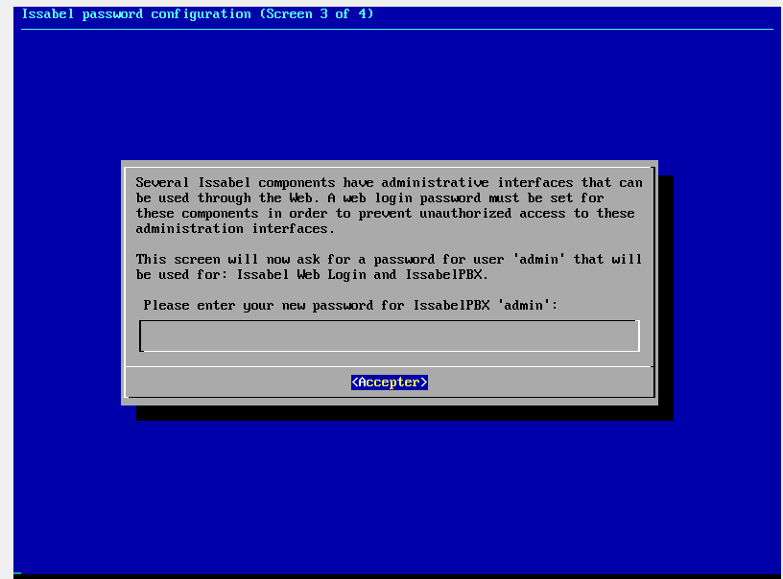

**Figure 2.2 : le choix du mot de passe utilisateur pour serveur**

Apres avoir fini ses étapes nous avons accès à notre serveur Issabel

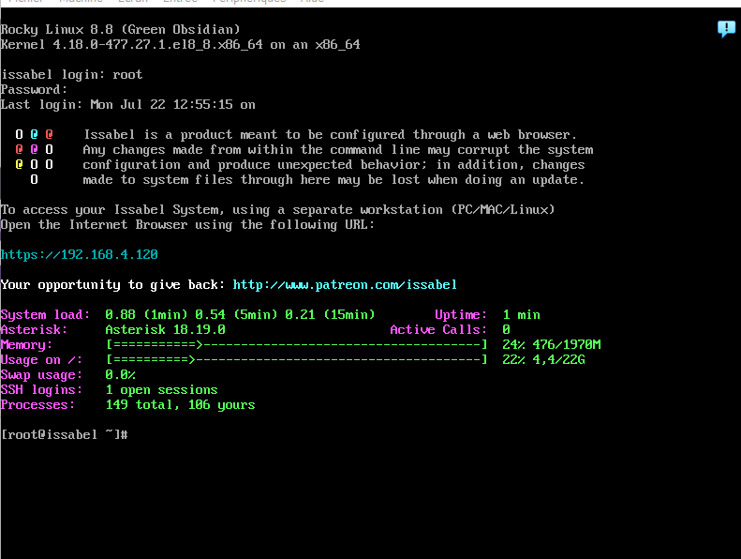

**Figure 2.3: Interface du serveur issabel**

Une fois l’installation d’Issabel est terminée et lancée nous pouvons accéder a l’interface web sois l’interface d’administration d’issabel en utilisant au préalable notre adresse IP configuré soit de manière statique ou dynamique.

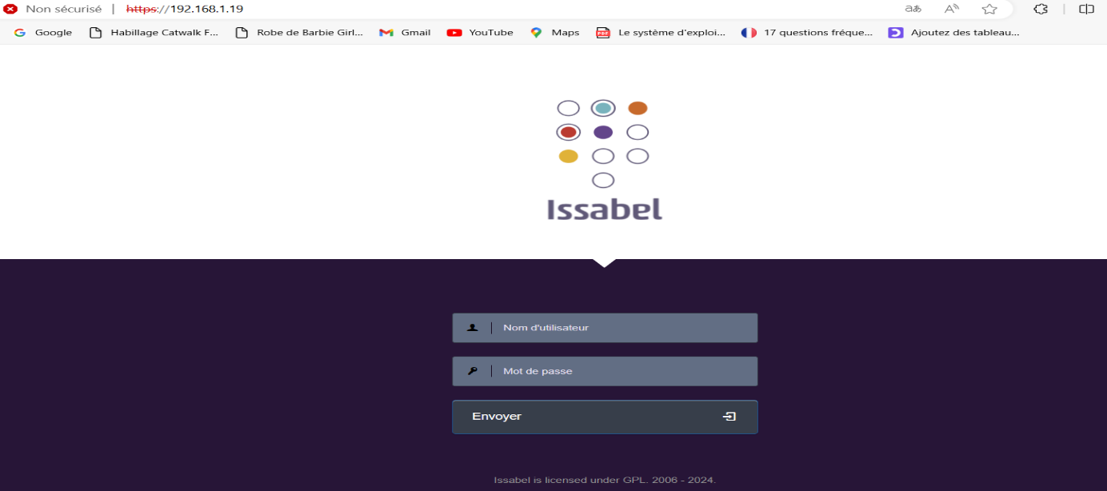

**Figure 2.4: connexion au panneau d’administration**

Une fois après avoir renseigné les identifiants de l’administrateur nous avons ainsi accès à l’interface d’administration d’issabel

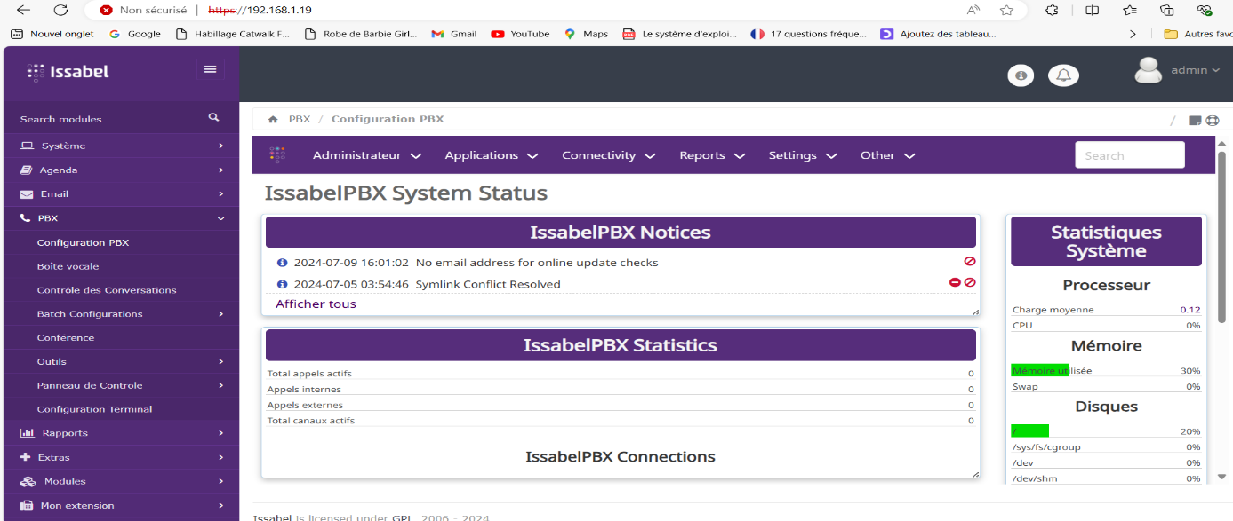

**Figure 2.5 : Interface d’administration d’issabel**

### 2.2.2 Mise en œuvre de la solution

* **Configuration d’issabelpbx**

Premièrement on va commencer à créer les utilisateurs sip et leurs extensions.

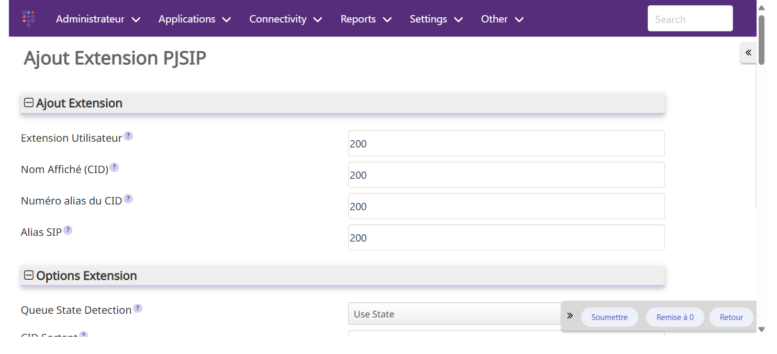

**Figure 2.6 : création d’utilisateur sip**

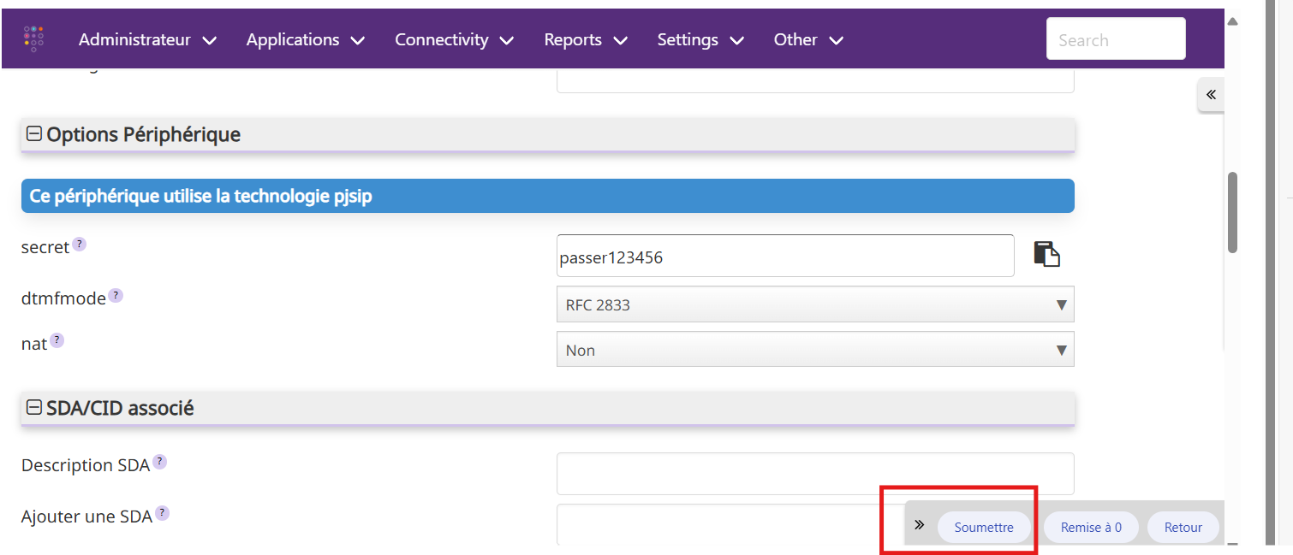

**Figure 2.7 : choix mot de passe utilisateur sip**

Nous activons la boite vocale et ajoute un mot de passe afin d’assurer la sécurité

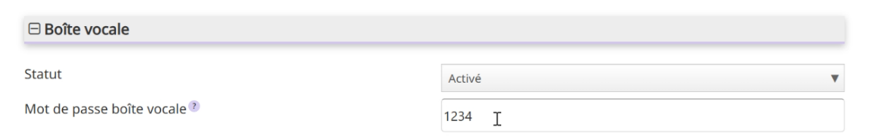

**Figure 2.8 : boite vocale**

Nous insérons les différents codecs que notre utilisateur utilisera

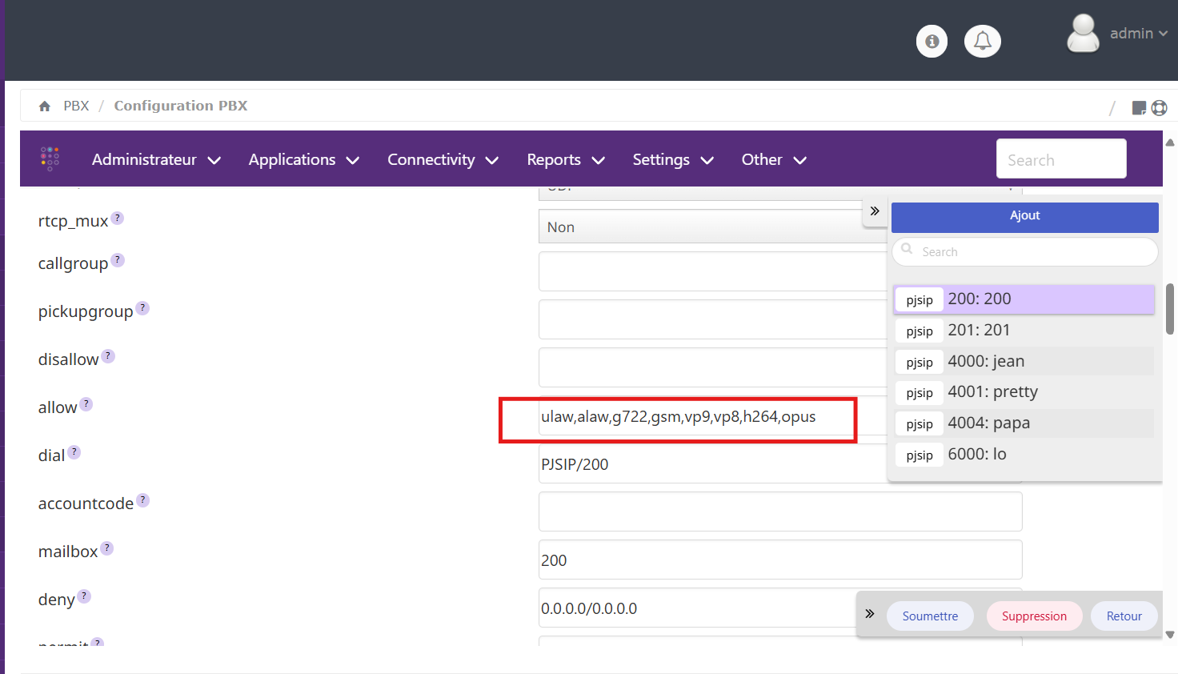

**Figure 2.9 : insertion des différents codecs**

Nous allons appliquer les modifications en cliquant sur « apply config »

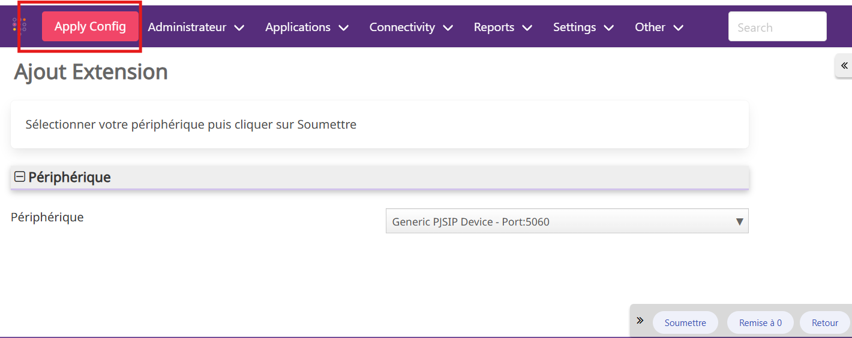

Ensuite, nous pouvons créer et configurer une conférence pour faciliter les réunions virtuelles, permettant aux participants de se connecter facilement via leur navigateur, d'échanger des messages et de participer à des appels vidéo en haute qualité

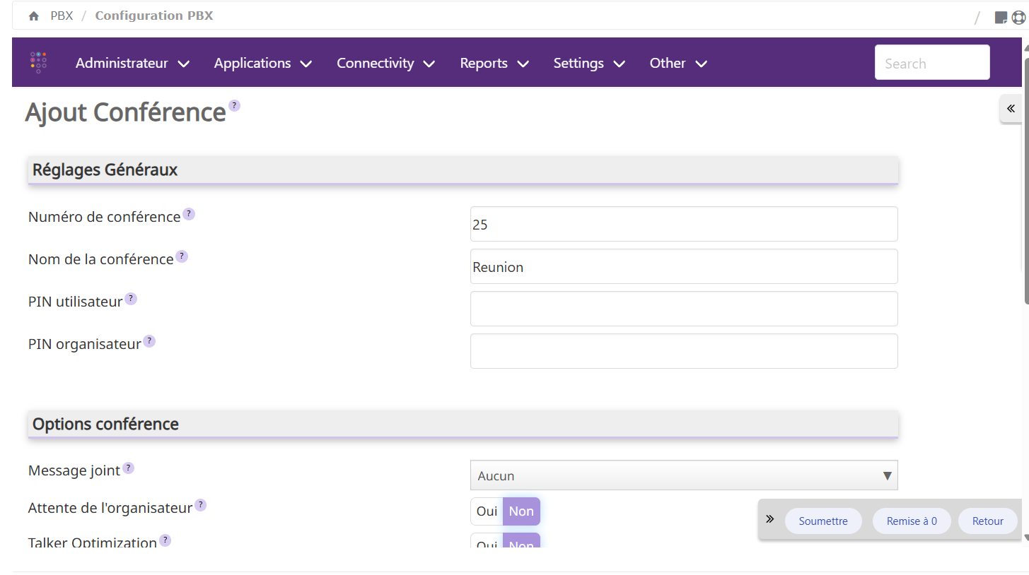

**Figure 2.10 : création de conférence**

On peut aussi personnaliser les configurations et accès de notre conférence

Nous allons intégrer un client WebRTC à notre serveur. Bien que nous puissions choisir n'importe quel client WebRTC, nous avons opté pour Browser Phone en raison de son interface conviviale et de sa capacité à permettre la communication par messages et les appels vidéo.

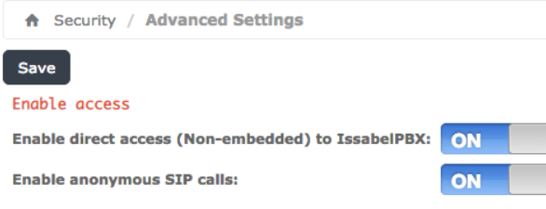

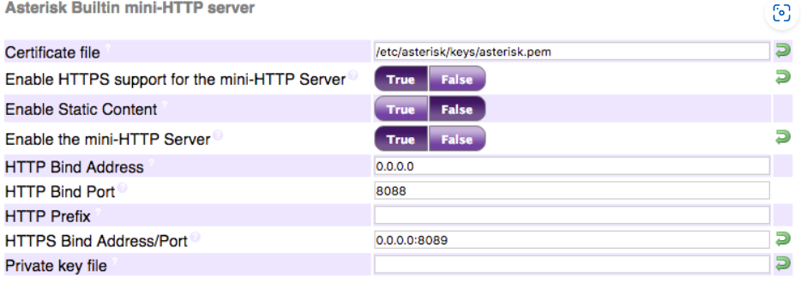

**Figure 2.11 : Activation des ports pour le webrtc**

Nous pouvons voir sur la console via un http show status que les ports pour le WebRTC sont bien en placés

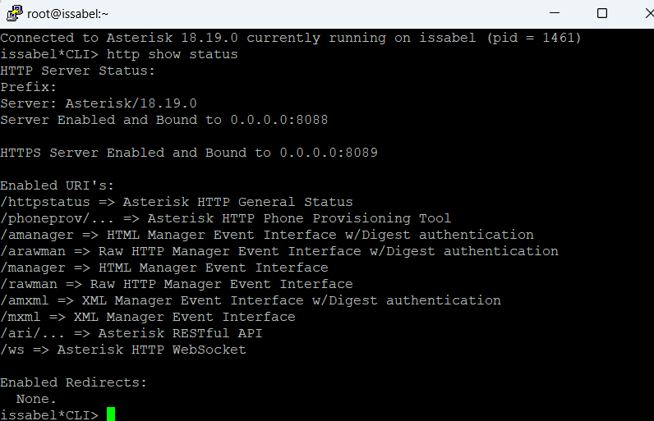

**Figure 2.12 : http et https actifs**

Nous allons télécharger un client WebRTC (browser-phone) pour nos messages et conférences

Nous allons rentrer dans le répertoire /var/www/html

Puis cloner notre browser-phone depuis le registre GitHub à l’aide de la commande suivante : git clone <https://github.com/InnovateAsterisk/Browser-Phone.git>

Ensuite Issabel nous permet de créer directement des clients pour le WebRTC

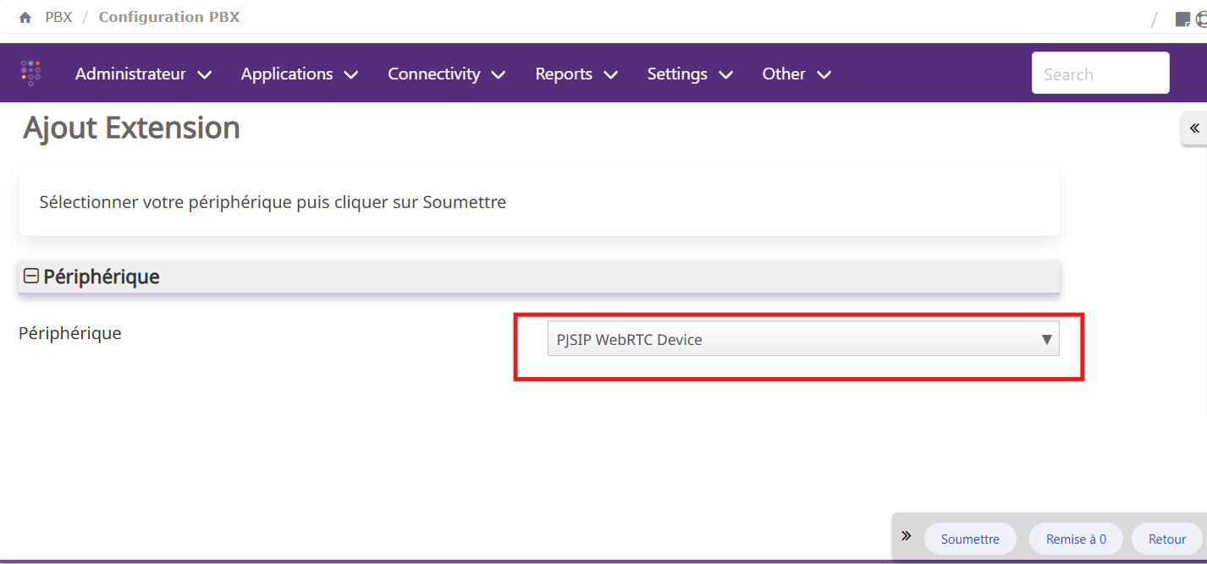

Nous avons créé 3 utilisateurs avec l’extension et ajouter le contexte « textmessage »

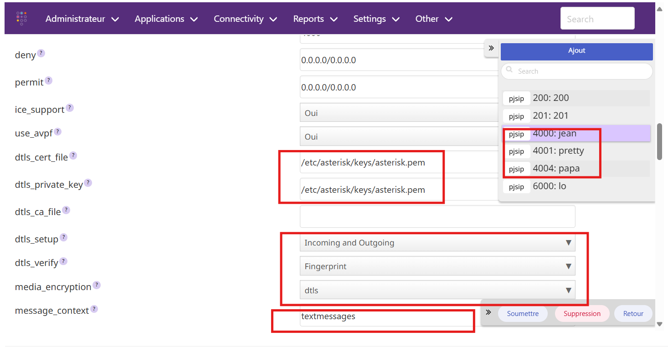

**Figure 2.13 : création des utilisateurs, leur extensions… pour webrtc**

Nous allons ajouter le contexte concernant l’envoi et la réception des messages en accèdent directement au fichier asterisk exten_custom.conf via la plateforme issabel et y renseigner les lignes suivantes

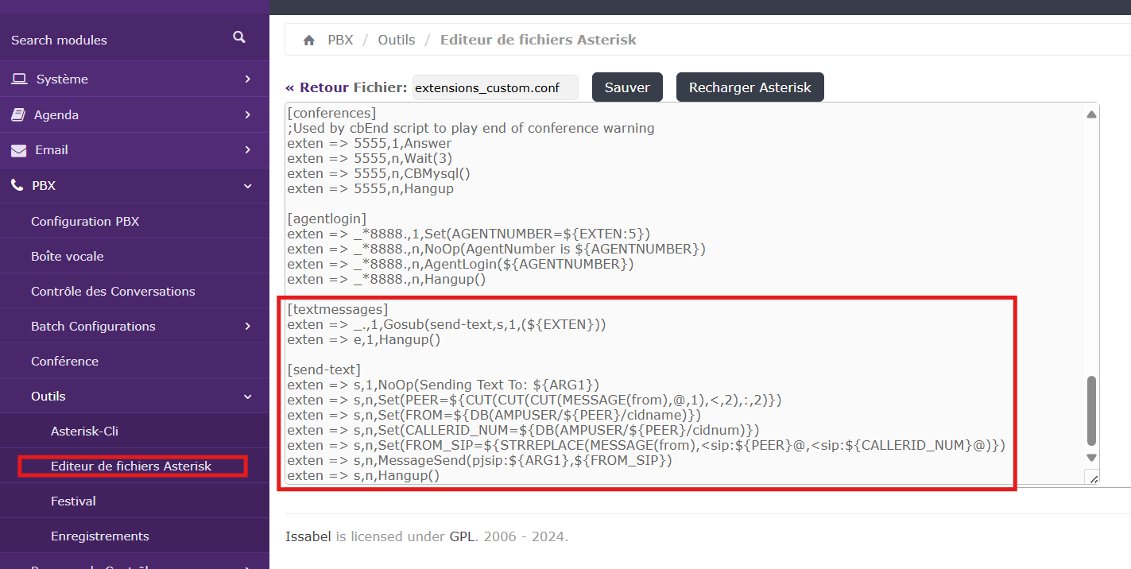

**Figure 2.14 : ajout de contexte de messagerie**

## 2.3 Test de la solution

Ayant terminé la configuration de notre serveur, nous allons à présent faire le test des appels afin de vérifier si nos configurations ont été pris en charge.

Alors nous allons effectuer les tests

Alors nous allons nous connecter via les softphone avec les users 200 et 201 et tester la communication tout en observant la console asterisk

On peut voir que nous avons pu connecter l’extension 200

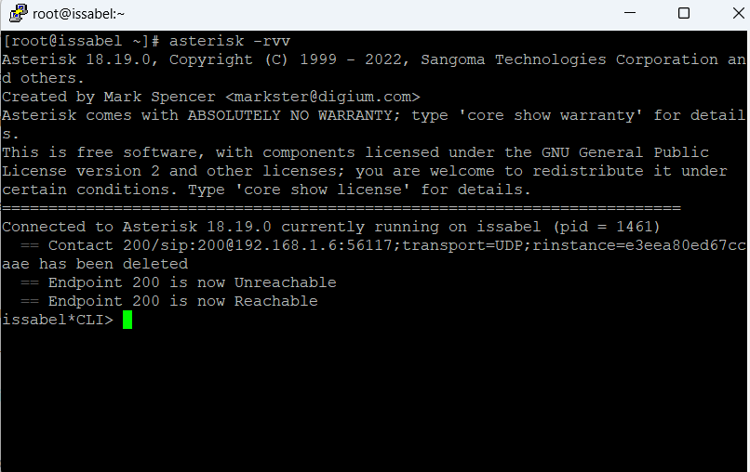

Apres avoir renseigner la deuxième extension 201 nous allons alors tester la communication entre les deux

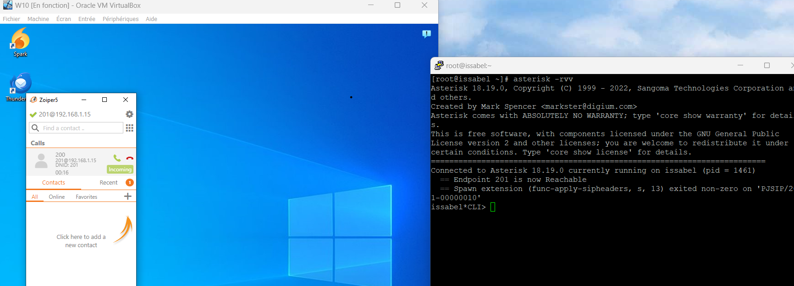

**Figure 2.15 : users, console asterisk**

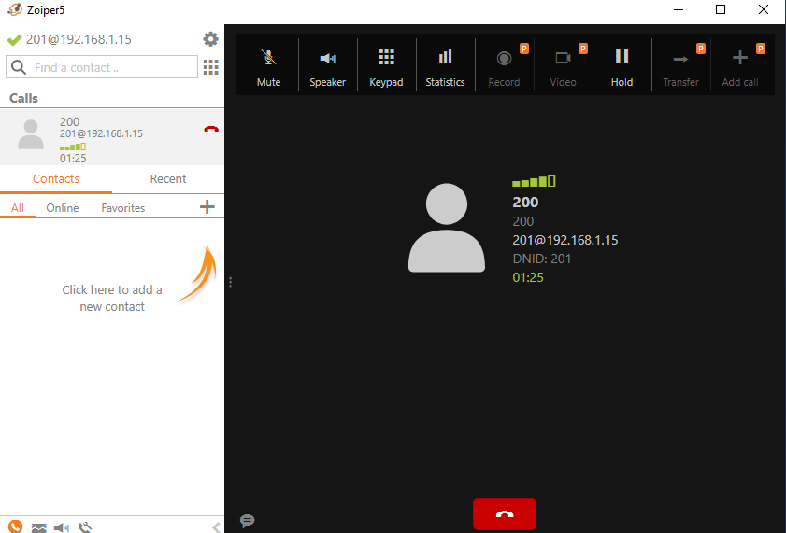

**Figure 2.16 : test appels avec softphone**

Et sur la console asterisk nous pouvons voir

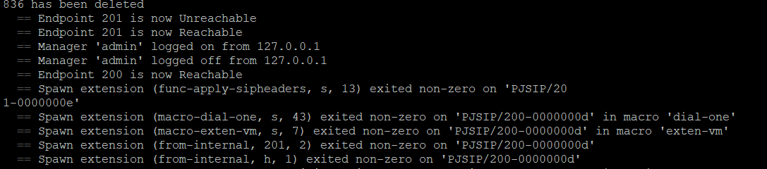

**Figure 2.17 : appel, console asterisk**

Ensuite nous allons tester l’accès à la conférence que nous avons configuré récemment avec le numéro 25, nous avons ainsi accès à la conférence et au nombre d’utilisateurs présents dans cette conférence

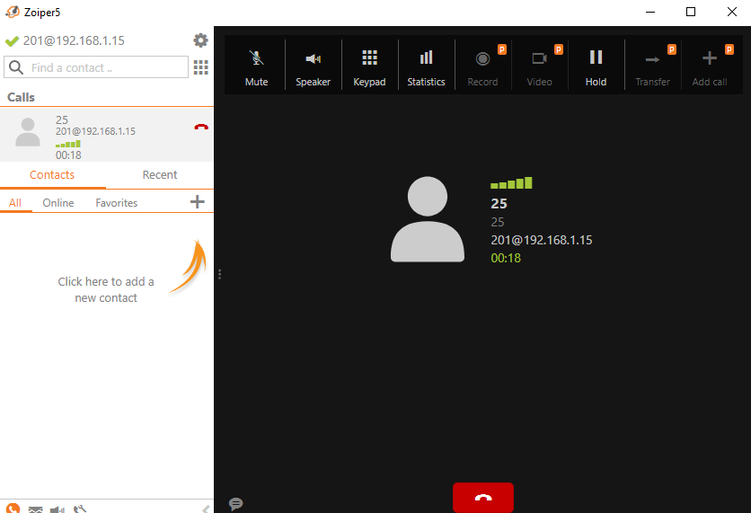

**Figure 2.18 : test conférence avec softphone**

Nous pouvons ainsi passer au test du client WebRTC que nous avons intégré

Nous allons donc nous connecter à l’interface et renseigner nos informations

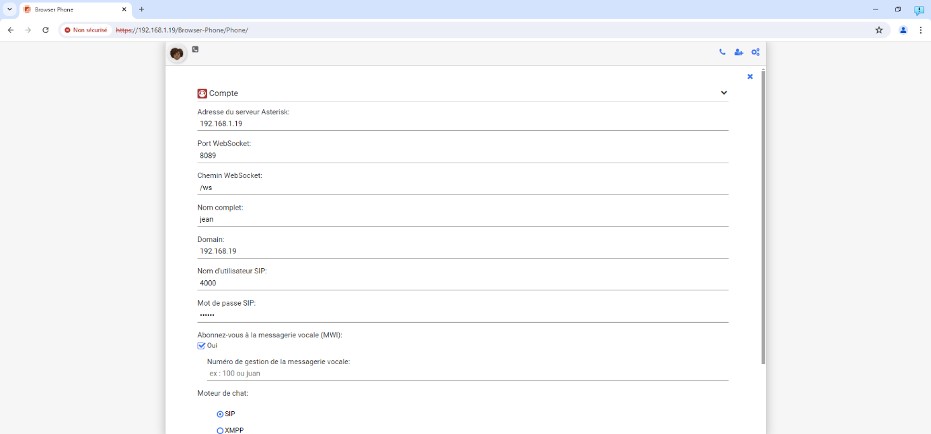

**Figure 2.19 : connecter à browser phone pour tester webrtc**

Ensuite nous pouvons voir sur la console asterisk que l’extension est bel et bien disponible

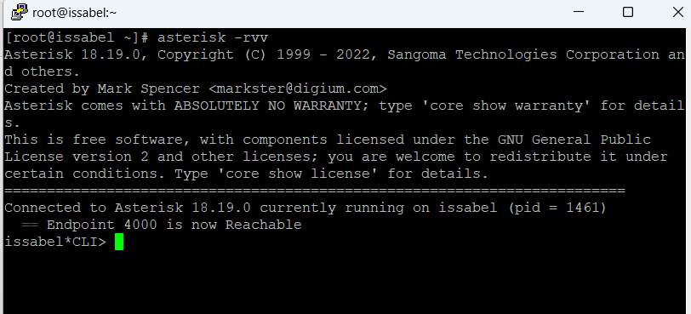

Puis nous pouvons ajouter un contact à notre utilisateur comme ceci

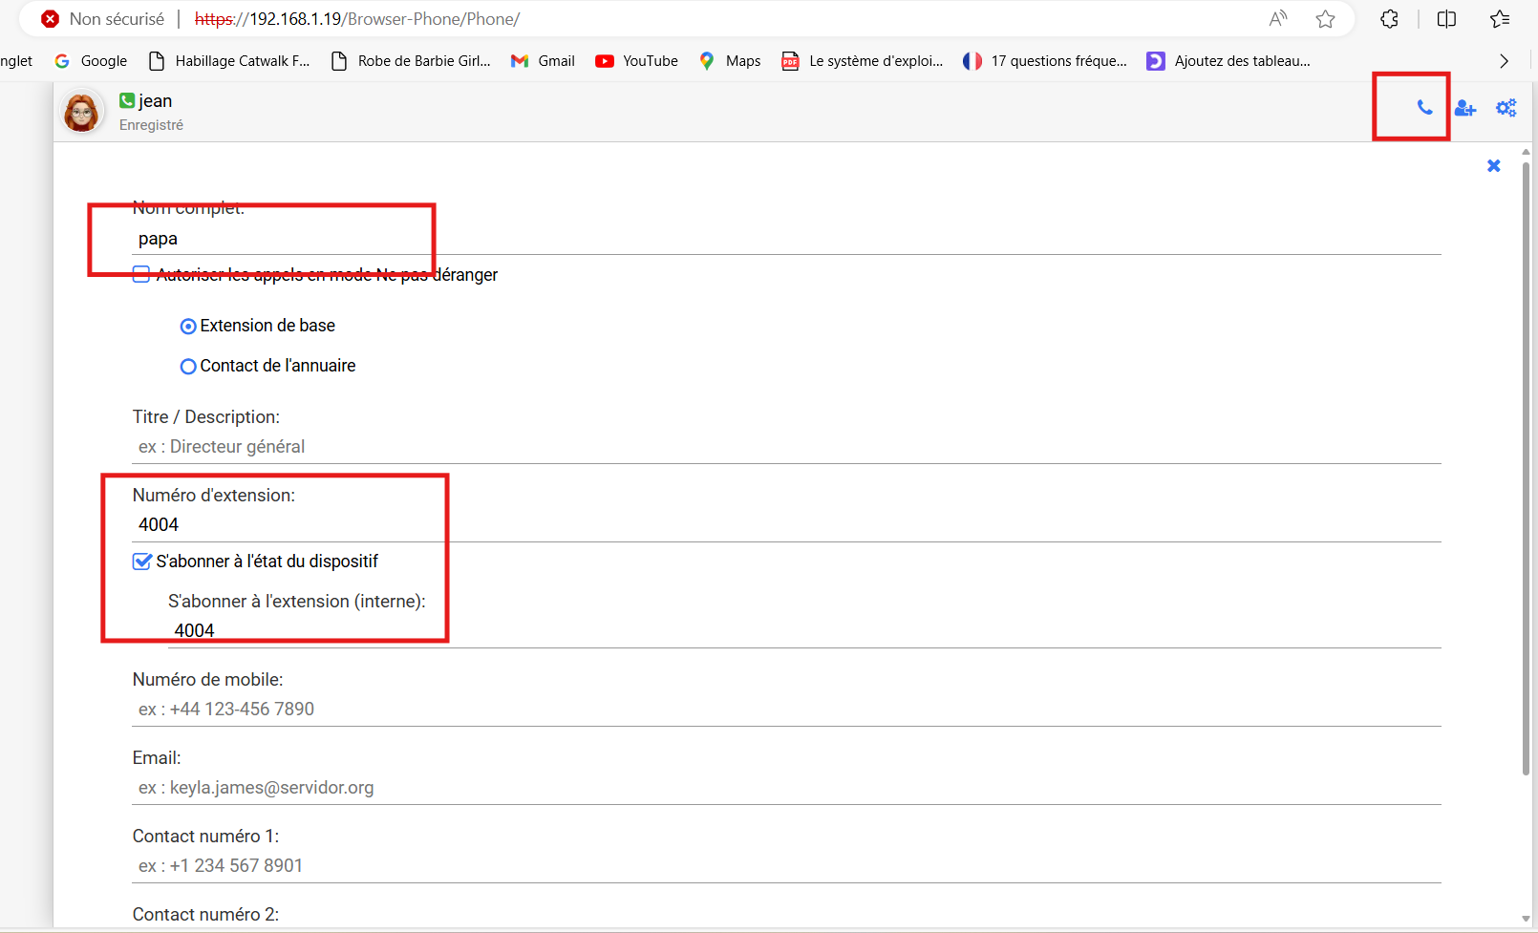

**Figure 2.20 : ajouter un contact à user browser phone**

-On peut alors tester la messagerie que nous avons configurer

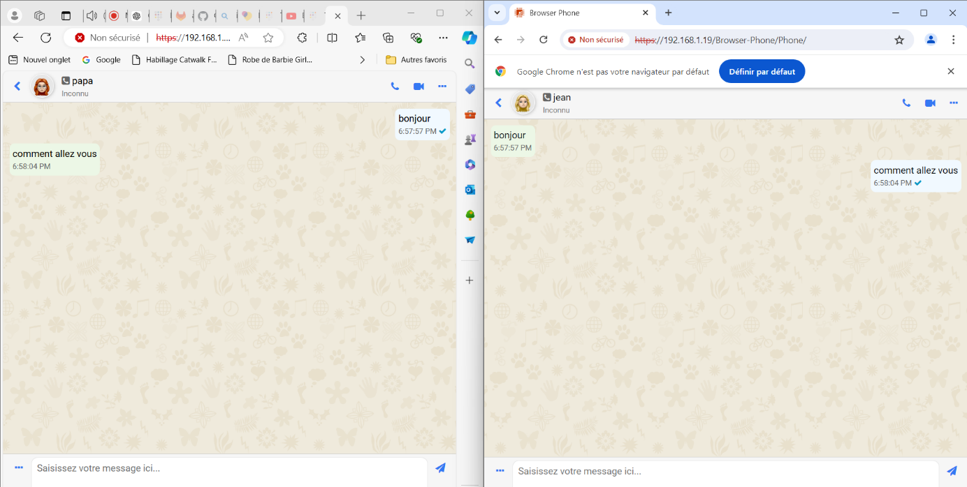

**Figure 2.21 : test de messagerie webrtc**

Nous pouvons ainsi voir que les deux peuvent envoyer et recevoir des messages

-nous allons voir la console asterisk

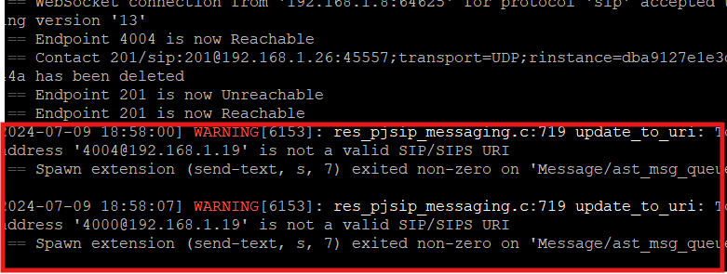

**Figure 2.22 : console asterisk messagerie**

Nous pouvons voir que sur la console asterisk que le contexte fonctionne

-nous pouvons donc enfin tester la conférence vidéo



**Figure 2.23 : test appels audio/vidéo et conférences webrtc**

**-**nous allons vérifier la console asterisk

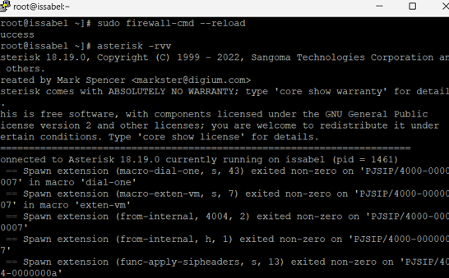

**Figure 2.24 : appels audio/vidéo et conférences webrtc, console**

## 2.4. Outils et technologies utilisées

**Système d'exploitation** :

* **CentOS** (ou une autre distribution Linux compatible) comme base pour l'installation d'Issabel.

**Issabel PBX** :

* **Issabel PBX** lui-même, qui est une solution open-source pour la gestion des télécommunications, basée sur Asterisk.

**Asterisk** :

* Moteur de communication VoIP utilisé pour gérer les appels, les conférences, et les communications SIP.

**Serveur Web** :

* **Apache** ou **Nginx** pour héberger l'interface web d'Issabel, permettant une gestion à distance via un navigateur.

**Protocoles de communication** :

* **SIP (Session Initiation Protocol)** pour la gestion des appels VoIP.
* **WebRTC** pour les communications audio/vidéo à travers un navigateur web.

**Clients SIP et WebRTC** :

* **Softphones** (ex : Zoiper, Linphone) pour les utilisateurs SIP.
* **Clients WebRTC** pour la communication via un navigateur.

**Virtualisation** :

* Utilisation de Virtualbox pour installer et tester Issabel dans un environnement virtuel.

### 2.4.1 Etude de protocoles de communication

Les protocoles de communication sont essentiels pour assurer la transmission fiable et sécurisée des données audio et vidéo lors des conférences. Voici les principaux protocoles utilisés :

* **SIP (Session Initiation Protocol)**
  + **Fonctionnalité :**

SIP est principalement utilisé pour établir, gérer et terminer des sessions multimédias telles que des appels VoIP, des vidéoconférences, et des sessions de messagerie instantanée.

SIP est basé sur une architecture client-serveur où les clients (comme les téléphones SIP ou les softphones) envoient des requêtes aux serveurs (comme les serveurs PBX).

* + **Caractéristiques :**

Utilise des adresses SIP semblables à des adresses email pour identifier les utilisateurs.

Fonctionne souvent avec RTP (Real-Time Protocol) pour le transport des données multimédias et SDP (Session Description Protocol) pour décrire les paramètres de la session.

* **WebRTC (Web Real-Time Communication)**
  + **Fonctionnalité :**

WebRTC permet les communications audio, vidéo et de données directement entre les navigateurs web sans nécessiter de plugins supplémentaires.

WebRTC est utilisé pour intégrer des clients de communication en temps réel dans les applications web.

* + **Caractéristiques :**

Utilise des protocoles comme DTLS (Datagram Transport Layer Security) et SRTP pour sécuriser les communications.

Prend en charge les codecs modernes tels que VP8, VP9 pour la vidéo, et Opus pour l'audio.

* **RTP (Real-Time Protocol)**
  + **Fonctionnalité :**

RTP est utilisé pour transporter les données multimédias en temps réel, telles que l'audio et la vidéo, sur un réseau IP.

RTP fonctionne souvent en tandem avec SIP pour le transport des données des sessions établies par SIP.

* + **Caractéristiques :**

Prend en charge la synchronisation et la correction des pertes de paquets pour assurer la qualité des communications en temps réel.

Utilise des ports UDP dynamiques pour transporter les flux multimédias.

* **SRTP (Secure Real-Time Protocol)**
  + **Fonctionnalité :**

SRTP est une extension de RTP qui offre des fonctionnalités de sécurité pour le transport des données multimédias en temps réel.

SRTP assure la confidentialité, l'intégrité et l'authenticité des flux multimédias.

* + **Caractéristiques :**

Utilise des mécanismes de chiffrement pour protéger les données multimédias contre les interceptions et les attaques.

Prend en charge l'authentification des paquets pour vérifier leur intégrité.

### 

### 2.4.2 Etude comparative des solutions libres et propriétaires

|  |  |  |
| --- | --- | --- |
| Fonctionnalité | Solutions Libres | Solutions Propriétaires |
| Exemples | Issabel PBX, FreePBX, Asterisk, Kamailio | Cisco CUCM, Avaya IP Office, 3CX |
| Gestion des Appels VoIP | Oui | Oui |
| Vidéoconférence | Oui, mais souvent via modules additionnels ou configurations spécifiques | Oui, intégrée |
| Support WebRTC | Oui, mais peut nécessiter des configurations ou modules supplémentai  res | Oui pour 3CX, sinon non supporté |
| Sécurité Avancée | SRTP, TLS | SRTP, TLS |
| Interface Utilisateur | Web ou CLI, variable en fonction de la solution | Web, CLI, souvent plus intuitive |
| Communauté et Support | Communautaire avec documentation en ligne | Support commercial avec documentation étendue |
| Facilité d'Utilisation | Moyenne à élever, certaines solutions nécessitent une configuration technique | Élevée, interfaces généralement plus intuitives |
| Coût | Gratuit ou coût modéré | Élevé |
| Personnalisation | Très élevée, hautement configurable | Moyenne, moins flexible en comparaison |
| Scalabilité | Moyenne à élever, dépend du déploiement et de la configuration | Très élevée, adaptée aux grandes entreprises |
| Support Multiplateforme | Oui | Oui |

**Tableau 2.1 : étude comparative**

### 2.4.3 Estimation des couts de la solution

|  |  |  |
| --- | --- | --- |
| Catégorie de dépense | Description | Coût estimé (FCFA) |
| 1. Matériel (Hardware) |  |  |
| Serveurs | Serveurs dédiés pour héberger la solution ToIP | 3,279,785 |
| Équipements réseau | Routeurs, commutateurs (switches), etc. | 1,639,893 |
| Périphériques de conférence | Téléphones IP, casques, webcams, etc. | 787,148 |
| Sous-total Matériel |  | **5,706,826** |
| 2. Logiciel (Software) |  |  |
| Licence logicielle | Licences pour la plateforme Issabel PBX et autres logiciels nécessaires | 655,957 |
| Outils de sécurité | Logiciels de pare-feu, anti-virus, et autres outils de cybersécurité | 524,766 |
| Sous-total Logiciel |  | **1,180,723** |
| 3. Services de Développement et Intégration |  |  |
| Développement personnalisé | Personnalisation de la solution et développement de fonctionnalités spécifiques | 1,967,871 |
| Intégration et configuration | Configuration initiale et intégration avec l'infrastructure existante | 1,639,893 |
| Tests et validation | Test de la solution déployée pour s'assurer de son bon fonctionnement | 787,148 |
| Sous-total Services |  | **4,394,912** |
| 4. Formation et Support |  |  |
| Formation des utilisateurs | Formation pour les utilisateurs finaux et les administrateurs | 983,936 |
| Support technique | Contrat de support technique pour les 12 premiers mois | 1,311,914 |
| Sous-total Formation et Support |  | **2,295,850** |
| 5. Coûts récurrents |  |  |
| Maintenance logicielle | Mises à jour logicielles et maintenance annuelle | 787,148 |
|  |  |  |
| Hébergement et électricité | Coûts annuels pour l'hébergement des serveurs et la consommation d'énergie | 1,180,723 |
| Sous-total Coûts Récurrents |  | **1,967,871** |
| Total Général |  | **15,546,182** |

**Tableau 2.2 : Estimation des couts**

# Conclusion

La mise en place d'une solution de communication efficace est cruciale pour garantir la fluidité et la qualité des échanges au sein d'une entreprise. Au cours de cette étude, nous avons minutieusement analysé et implémenté Issabel PBX comme plateforme centrale pour notre infrastructure de communication.

Dans un premier temps, l'architecture de la solution a été définie et visualisée à l'aide de visio, permettant une compréhension claire de tous les composants et de leurs interactions. L'implémentation et la mise en œuvre de la solution ont été réalisées en suivant des étapes rigoureuses pour assurer une installation sans faille et une configuration optimale.

Ensuite, nous avons procédé à une série de tests exhaustifs pour vérifier le bon fonctionnement de la solution, identifier et résoudre les éventuels problèmes, et garantir une performance stable et fiable.

Dans notre analyse des outils et technologies utilisés, nous avons exploré divers protocoles de communication pour comprendre leurs avantages et inconvénients. Nous avons également comparé des solutions de communication propriétaires telles que Cisco Webex, Microsoft Teams, et Zoom, en étudiant leurs caractéristiques, leurs points forts et leurs limites. Cette étude a été complétée par une analyse des solutions de communication libres, permettant de voir comment des alternatives open-source pourraient s'intégrer dans notre infrastructure.

Enfin, une étude comparative a été réalisée pour évaluer les différentes options disponibles, mettant en lumière les choix les plus adaptés à nos besoins spécifiques.

À l'issue de cette étude, nous avons non seulement mis en place une solution robuste et flexible avec Issabel PBX, mais nous avons aussi acquis une compréhension approfondie des diverses options de communication disponibles sur le marché. Cela nous permet de faire des choix éclairés pour l'avenir, en fonction des évolutions technologiques et des besoins de l'entreprise. Grâce à cette approche méthodique et exhaustive, nous sommes bien équipés pour garantir des communications efficaces et sécurisées.

# Chapitre 3 : Conclusion générale

En égard à ce qui précède, la mise en place d'une plateforme de gestion de conférences s'avère être une nécessité incontournable dans le contexte actuel, où la communication efficace est primordiale pour le succès de toute entreprise. Cette

étude a démontré l'importance d'intégrer une solution de gestion de conférences basée sur les technologies ToIP, telles que **Issabel PBX**, pour améliorer la qualité des interactions et la collaboration entre les équipes, qu'elles soient locales ou dispersées géographiquement.

Le principal objectif de notre étude était de développer et de mettre en œuvre une solution de gestion de conférences adaptée aux infrastructures ToIP, en tenant compte des exigences de sécurité, de fiabilité et de convivialité. Nous avons exploré les défis liés à l'intégration de tels systèmes, évalué leur impact sur l'expérience utilisateur, et déterminé les meilleures pratiques pour assurer une implémentation réussie.

Ce projet a permis de mettre en lumière que la création d'une solution de gestion de conférences efficace est un moyen puissant pour satisfaire les besoins de communication des entreprises modernes. En facilitant la collaboration à distance et en offrant des outils de gestion flexibles, cette solution contribue non seulement à améliorer l'efficacité des équipes, mais aussi à renforcer la sécurité des communications et à optimiser les coûts opérationnels.

Bien que ce projet n'ait pas couvert tous les aspects possibles de la gestion de conférences, les résultats obtenus démontrent déjà des bénéfices significatifs à long terme. Cette approche, centrée sur les besoins spécifiques des utilisateurs et l'adaptabilité aux évolutions technologiques, offre des perspectives prometteuses pour l'avenir des communications d'entreprise. Par conséquent, il est recommandé de poursuivre les recherches dans ce domaine pour explorer davantage les potentialités offertes par les solutions de gestion de conférences basées sur les technologies ToIP.

**Bibliographie**

**Mémoires**

M1 : M. GUSTAVE ishtar Rachid , *Etude et mise en place d’un système de communication unifiée en entreprise*, ISI DAKAR, 2022-2023, 88 pages.M2 : Mme. Odette SAMBA, *Etude et mise en place d’une plateforme de communication avec des solution toip,* INSTITUT INTERNATIONAL 2I, 2017-2018, 79 pages

**Webographie**

[1]: [GitHub - InnovateAsterisk/Browser-Phone: A fully featured browser based WebRTC SIP phone for Asterisk](https://github.com/InnovateAsterisk/Browser-Phone) :28/03/2024, 03h14

[2]: [GitHub - InnovateAsterisk/Browser-Phone: A fully featured browser based WebRTC SIP phone for Asterisk](https://github.com/InnovateAsterisk/Browser-Phone) :28/03/2024, 03h50

[3]: [BROWSER PHONE WEBRTC EN ISSABEL - YouTube](https://www.youtube.com/watch?v=53t8xLD8qdw):29/03/2024, 22h29

[4]: <https://www.futura-sciences.com/tech/definitions/internet-internet-objets-15158/>:29/03/2024, 23h39

[5]: <https://fr.wikipedia.org/wiki/Domotique> :30/03/2024, 00h31

Table des matières

Dedicace……………………………………..………………………………………………………………………………….I

Remerciements………………………………………………………………………………………………………………II

Avant-propos…………………………………………………………………………………………………………………III

Sommaire………………………………………………………………………………………………………………………IV

Glossaire……..………………………………………………………………………………………………………………..V

Liste des figures……………………………………………………………………………………………………………………………VI

Liste des tableaux…………………………………………………………………………………………………………VII

resume…………………………………………………………………………………………………………………………VII

Abstract…………………………………………………………………………………………………………………………IX

Chapitre 1 : Introduction générale 1

1.1 Présentation de l'Institut 2

1.2 Présentation du sujet 2

1.2.1 Contexte 2

1.2.2 Problématique 3

1.2.3 Objectifs attendus 3

1.2.4 Intérêt du sujet 4

Conclusion 5

Chapitre 2 : Conception et réalisation de la solution 6

2.1 Présentation de la solution 6

2.2 Architecture de la solution 7

2.2.1 Implémentation de la solution 7

2.2.2 Mise en œuvre de la solution 10

2.3 Test de la solution 17

2.4. Outils et technologies utilisées 24

2.4.1 Etude de protocoles de communication 25

2.4.2 Etude comparative des solutions libres et propriétaires 27

2.4.3 Estimation des couts de la solution 28

Conclusion 29

Chapitre 3 : Conclusion générale 30

Bibliographie……………….…………..………………………………………………………………………………….31

Webographie………………………………………………………………………………………………………………32